**Пригоди у чарівній казці. «Вечірник, Полуночник і Світанок» (українська народна казка). Робота з дитячою книжкою**

**Мета**: ознайомити учнів з усною народною творчістю, навчати учнів розуміти прочитаний текст, виділяти головне; аналізувати, правильно оцінювати вчинки дійових осіб; виховувати почуття гідності, вміння постояти за себе і товаришів.

**Обладнання**: відео урок

**Хід уроку**

**1.Організація класу**

[**https://youtu.be/U7BeXXLwhb4**](https://youtu.be/U7BeXXLwhb4)

**2. Мотивація навчальної діяльності**

***3.* Актуалізація опорних знань**

**4. Вивчення нового матеріалу**

Емоційне налаштування.

Доброго ранку, сонце і вітер!

Доброго ранку, ліси і поля!

Доброго ранку, плането Земля!

А всім присутнім

Зичимо здоров'я і добра!

А тепер до роботи

Братись пора!

*Читацька розминка.*

Роз'єднай слова і прочитай прислів'я.

Добри початок – половинасправи.

*Читацька розминка.*

Прочитай швидко і правильно скоромовки.

* Босий хлопець сіно косить,

Роса росить ноги босі.

* Кипи, кипи кашка,

Ось прийде наш Івашко.

*Повідомлення теми уроку.*

*Досліджуємо текст.*

*«*Вечірник, Полуночник і Світанок» (українська народна казка).

Читання тексту вчителем.

Прочитайте слова, правильно ставте наголос.

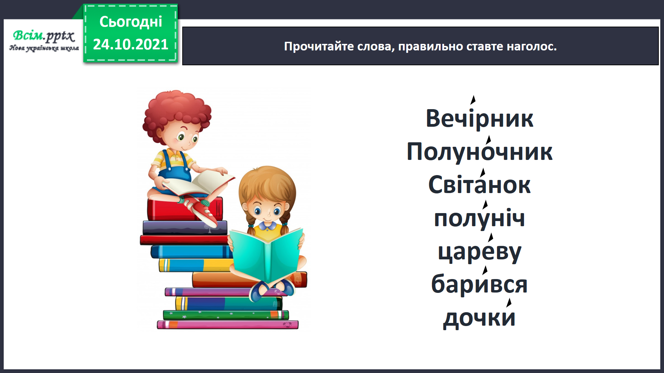

*Фізкультхвилинка.*

[*https://drive.google.com/file/d/1fQHWMb7jqFIA3nHdTUFlozYmW7adoNQL/view?usp=sharing*](https://drive.google.com/file/d/1fQHWMb7jqFIA3nHdTUFlozYmW7adoNQL/view?usp=sharing)

*Читання твору учнями.*

*Бесіда за змістом тексту з елементами вибіркового читання.*

Знайди в тексті пояснення, як утворились імена синів.

Хто пропав у царя ?

Що порадили цареві слуги?

Кого спочатку запитали про дочку? А потім?

Що відповіли хлопці?

Що вирішили брати?

*Вправа «ПОПС».*

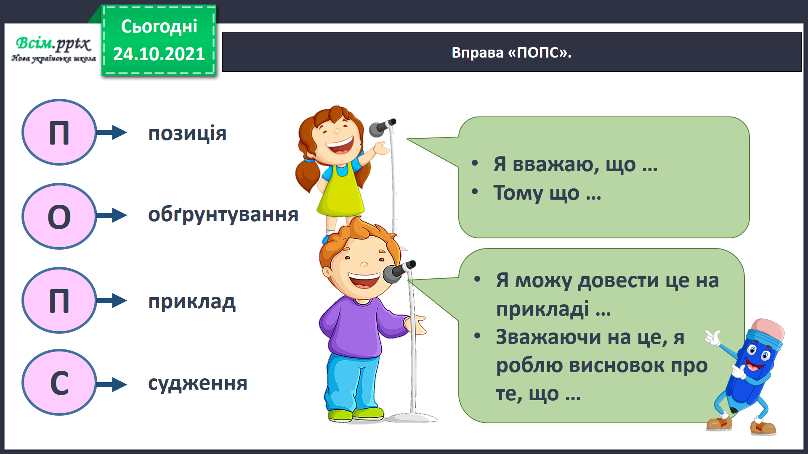

*Пояснення домашнього завдання*.

Підручник с.47-48. Прочитай казку.

Підготуй переказ цієї частини.

5**. Закріплення вивченого**

**6. Підсумок.**

**7. Рефлексія**.